**Информация к проекту решения по заявлению:**

**1.10. Кулиджанян А. К.**

**Земельный участок:**

кадастровый номер **54:35:031920:112**;

местоположение:Российская Федерация, Новосибирская обл., г Новосибирск, **Заельцовский район**,   
ул. 91-й Перекат; площадь 1472 кв.м.;

(планшет 7324).

**Зонирование:** Зона застройки индивидуальными жилыми домами (Ж-6)

**Заявленные требования:** *в части уменьшения минимального отступа от границ земельного участка, за пределами которого запрещено строительство зданий, строений, сооружений для базы отдыха с   
3 м до 2,04 м с юго-восточной стороны, с 3 м до 2,39 м с северо-западной стороны в габаритах объекта капитального строительства.*

**Обоснование согласно заявлению: отсутствует**

**Планируется: реконструкция базы отдыха в жилой дом**

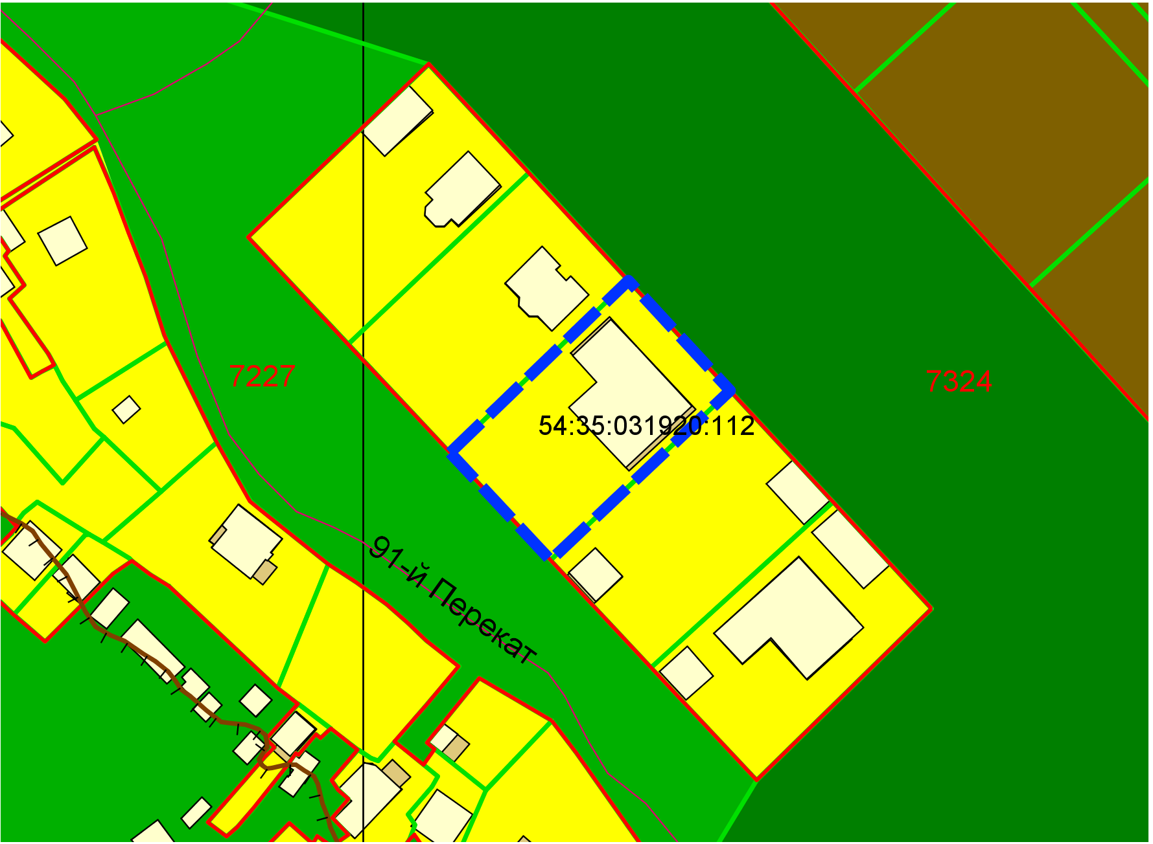

**2,39 м**

**2,04 м**

**Ж-6**

Приложения к заявлению: